ĐẠI HỌC QUỐC GIA TP. HỒ CHÍ MINH
TRƯỜNG ĐẠI HỌC CÔNG NGHỆ THÔNG TIN
KHOA CÔNG NGHỆ PHẦN MỀM
---

BÁO CÁO TUẦN 3

NGUYỄN VIẾT DANH – 12520053
ĐỖ HOÀNG PHƯƠNG – 1252000

HỌP TRỰC TUYẾN & WebRTC

Lớp: KTPM2012
Giảng viên hướng dẫn: Ths. PHẠM THI VƯƠNG

MỤC LỤC

CHƯƠNG 1 HỌP TRỰC TUYẾN 3
1.1 HỌP TRỰC TUYẾN 3
1.2 ĐÀO TẠO TỪ XA 3
1.3 GIÁO DỤC TRỰC TUYẾN 3
1.4 PHẦN MỀM HỌP TRỰC TUYẾN NỔI BẬT 4
1.4.1 Skype 4
1.4.2 Google Hangout 4
1.4.3 TrueConf Online 5
1.4.4 Vsee 6
CHƯƠNG 2 Công nghệ WebRTC 7
TÀI LIỆU THAM KHẢO 8

CHƯƠNG 1 HỌP TRỰC TUYẾN

Tìm hiểu họp trực tuyến và các hình thức liên quan.

HỌP TRỰC TUYẾN
Họp trực tuyến hay còn gọi là hội nghị trực tuyến (Online meeting, online conference). Họp trực tuyến là hình thức họp qua các phần mềm, web hội nghị hoặc qua tổng đài hội thoại thông qua môi trường internet/PSTN nhằm mục đích giảm chi phí và thời gian của các tổ chức so với những hội nghị trực tiếp (face-to-face). Ngoài ra đây cũng là ứng dụng để đào tạo trực tuyến(E-learning) cho các công ty hoặc các trung tâm, trường học đào tạo từ xa, lớp học ảo.
Một hệ thống Video Conferencing chuyên nghiệp: thấy hình, âm thanh rõ nét, quyền chủ tọa – đại biểu rõ ràng, chia sẻ tài liệu, bảng Whiteboard, trình diễn PowerPoint, ghi hình, hiển thị phòng họp ở nhiều style khác nhau.
Dễ dàng trình chiếu được các bảng biểu, các tài liệu, hình ảnh ngay tại cuộc họp hoặc hội nghị dưới dạng nhiều files khác nhau. Thông tin luôn chính xác, rõ ràng và đẩy đủ nhất.
Họp trực tuyến bao gồm: họp thảo luận, họp giao ban, hội nghị truyền hình, lớp học trực tuyến…

ĐÀO TẠO TỪ XA
Đào tạo từ xa yêu cầu các tính năng cơ bản gồm:
- Quản lý bài giảng, lưu trữ nội dung buổi học
- Truyền file nội dung
- Theo dõi và kiểm tra lại quá trình học tập thông qua lịch sử.
- Chia sẻ màn hình, tài nguyên, học liệu

GIÁO DỤC TRỰC TUYẾN
Giáo dục trực tuyến (hay còn gọi là e-learning) là phương thức học ảo thông qua một máy vi tính nối mạng đối với một máy chủ ở nơi khác có lưu giữ sẵn bài giảng điện tử và phần mềm cần thiết để có thể hỏi/yêu cầu/ra đề cho học viên học trực tuyến từ xa. Giáo viên có thể truyền tải hình ảnh và âm thanh qua đường truyền băng thông rộng hoặc kết nối không dây (WiFi, WiMAX), mạng nội bộ (LAN). Mở rộng ra, các cá nhân hay các tổ chức đều có thể tự lập ra một trường học trực tuyến (e-school) mà nơi đó vẫn nhận đào tạo học viên, đóng học phí và có các bài kiểm tra như các trường học khác.

PHẦN MỀM HỌP TRỰC TUYẾN NỔI BẬT

Skype
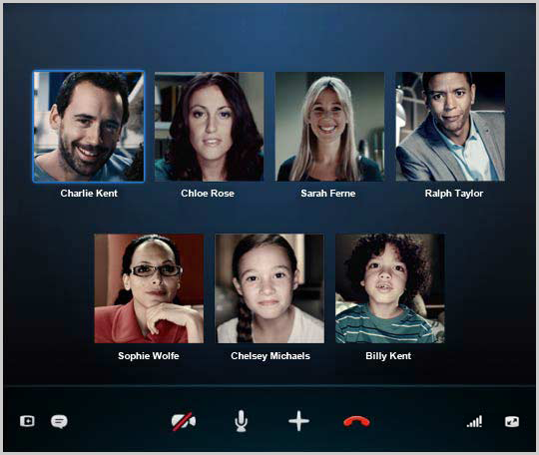

Skype là phần mềm cho phép nhắn tin, gọi điện thoại hoặc gọi video rất nổi tiếng và hoàn toàn miễn phí. Ngoài tính năng trên, skype còn hỗ trợ thêm tính năng cuộc gọi nhóm có hỗ trợ hình ảnh để áp dụng cho các hoạt động họp trực tuyến nhỏ.
Skype sử dụng bộ codec SILK do skype tự phát triển mang lại chất lượng tốt nhất, chất lượng thoại không thay đổi. Hình ảnh sử dụng chuẩn mã hóa mở VP8 do google phát triển và H.264. Đây là 2 tính năng không khác biệt so với các phần mềm họp trực tuyến khác.

Google Hangout
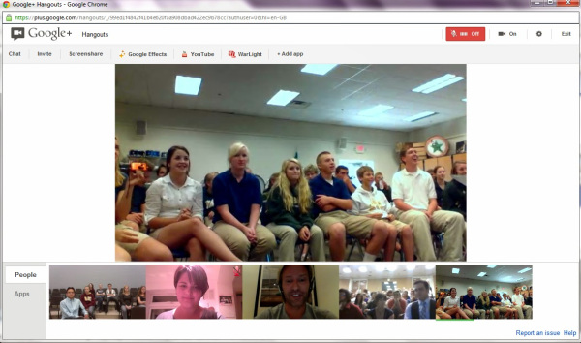

Google Hangout là tính năng được phát triển đi kèm với dịch vụ google plus của Google. Để sử dụng, người dùng chỉ cần có tài khoản gmail và gọi ngay vào tài khoản này để sử dụng.
Google sử dụng bộ mã hóa hình ảnh độc quyền của Vidyo. Đây là công nghệ ứng dụng tiêu chuẩn H.264-SVC có khả năng sửa lỗi tốt hơn và thích ứng nhanh với những đường truyền có tốc độ chậm như 3G. Chất lượng hình ảnh của Google Hangout khá tốt kể cả những nơi có đường truyền tốc độ internet chậm. Tuy nhiên, vì phần mềm chạy dưới dạng add-in của Brower nên sẽ có những hạn chế về tính năng và chưa triển khai được hết các tính năng khác của máy tính có cấu hình cao.

TrueConf Online


TrueConf là phần mềm cung cấp giải pháp họp trực tuyến hàng đầu nước Nga. Ứng dụng điện toán đám mấy của thế giới, TrueConf đưa ra dịch vụ TrueConf Online dựa trên nền tản TrueConf Server của mình.
TrueConf Online mang lại hình ảnh chất lượng, nó hơi giống với Google Hangout vì TrueConf sử dụng bộ mã hóa H.264-SVC trên VP8. Tất nhiên chất lượng đảm bảo hơn vì đây là dịch vụ có tốn phí. Đây là phần mềm được khuyên dùng cho các doanh nghiệp nếu họ muốn đảm bảo tính ổn định và bảo mật cao.

Vsee


Vsee là phần mềm sử dụng mô hình kết nối peer-to-peer thay thế cho trung tâm máy chủ khác với các phần mềm họp trực tuyến hiện nay. Phần mềm này được cài trên máy tính và trao đổi hình ảnh trực tiếp với nhau.
Chất lượng của Vsee tùy thuộc vào cấu hình máy tính và đường truyền internet. Dịch vụ tốt nhất khi sử dụng từ 4-5 người cho một cuộc họp. Chất lượng hình ảnh tốt.

CHƯƠNG 2 Công nghệ WebRTC

TÀI LIỆU THAM KHẢO
1. http://en.wikipedia.org/wiki/The_Game_of_Life

